编者按：综合实践活动的评价方式多种多样。从其整体观、多元化、过程性的评价理念出发，“档案袋评定”无疑是非常有效的评价方式之一。档案袋评定，又称“文件夹”评价。所谓“文件夹”，它的本意是放置物品的容器，当其作为一种评价手段引入教育界后，“文件夹成为收集个人的技能、思考、兴趣、业绩等证据的容器”。即根据一定的评价目标，在相应的评价时间里，由评价者在某一地点或场所收集、记录和保管与教育活动相关的人、事、物的有关作品的过程。
博爱路小学在运用“学生档案袋”实施评价方面迈出了可贵的第一步。他们深深认识到学生“档案袋”的价值，它是经过长期的、有目的、有计划地对每个学生学习过程和成果的信息、资料累计起来的积聚物。人们能够从这个文件夹中，清楚地看到每个学生学习进步和达成度的强与弱，学生自己更能从中了解和肯定自我能力，并能与人分享自我探索的体会以及进步的喜悦。
实践中，学校跳出了片面追求定量分析的定势，注重强调过程评价中的多元价值取向和多元标准，以“我是学习的探索者和资料的积累者”作为预设目标，激活学生关注社会、生活、自然的意识，培养学生搜集、整理资料的能力；以自我评价、小组评价、教师评价等作为主要手段，培养其对研究过程进行反思、修正、提升的能力；以人性化、个体化的语言评述作为主要形式，从而实现评价的激励、导向功能。诚然，综合实践活动中的评价方式有很多，相信通过不断实践摸索将会更趋成熟。
综合实践活动课程中对学生的评价与思考
常州市博爱路小学 阚庆豪 王必达
综合实践活动是一个全新的课程，通过这门课程的开设让学生来认识社会，了解生活是课程的基本目标，社会和生活是知识的源泉，学生是活动的主体。在活动中，他是一个什么样的角色，有什么样的成果，作为老师要给予更多的关注，为我们进一步开展综合实践活动提供决策依据。因此，就综合实践活动中如何对学生进行评价作了一系列的思考。
一、评价的目标
1、使每位学生能将自己活动的过程形成比较完整的系列素材，并能够比较全面地反映出活动的实际情况，引起同伴注意，看到自己的成长和进步。
2、培养学生树立起“我是学习的探索者和资料的积累者的”的意识，逐步养成经常不断反思自己的学习活动，评价学习成果，改进学习方法，养成良好的习惯。
3、档案袋内容的制作过程不是学生单方面的资料库，而是教师与学生，学生与学生活动过程的结晶，围绕研究的问题收集什么？为什么收集？怎样收集？都需要大家共同参与协商解决，逐步培养学生交流能力和合作的精神。
4、评价侧重于活动过程，体现教师与学生、学生与学生、学生与家长及社会的一种平等对话，通过对话，使大家成为朋友，形成一种人本精神和人文思想。
5、学生档案袋能为教师和学校提供可靠的信息源，为不断改进综合实践活动提供决策依据。
二、档案的内容
档案袋的内容由学生自己设计，自己收集资料，也可以小组讨论共同收集资料。现将学生自己设计的档案袋内容整理如下：
1、档案袋的首页：学生姓名、性别、出生的年月和历次研究的主题。（见附1）
2、主题简介：（1）我最感兴趣的问题。（2）研究的时间、地点、指导教师。（3）合作的方式。（4）资料的来源。（5）成果展示的形式。
3、相关资料：（1）研究计划（2）收集的相关资料（3）活动记录体会等。（4）成果。（见附2）
4、评价：自我评价、小组评价、指导老师评价或社会评价、家长评价。这种评价只是为学生与教师提供一种“自我反思”的“参照”，让学生和教师根据这种反思性评价“标准”自主描述，来达到评价的目的。（见附3）
三、评价的参照内容
1、自我评价
是让学生自己反思在实践活动过程中，在小组里所充当的角色、表现、行为、方法和研究的成果，以及在小组合作过程中的达成度进行反思，不断提升自己在小组活动中与他人共事的能力，具体评价内容可以从五个不同的层面进行。
（1）小组里我所担当的角色
看承担哪一方面的工作。是组长，说明有一定组织能力，能够得到大家的信任；是起草研究方案，说明有一定的统筹策划的能力；是收集信息和处理信息，说明他能够将大量的资料为我所用，达到去粗取精的目的，是实验观察，是成果汇报，还是参与活动等。
（2）活动表现
在实践活动的过程中，是积极主动参加活动全过程，还是不够主动，不主动从这几个方面来反映参加活动的程度。
（3）解决问题的方法
根据研究问题的需要，是走访咨询专家，得出结论，还是查阅相关资料。从中可以看出他解决问题的能力。
（4）遇到的困难
一是找到研究问题的相关资料，有可能是问题偏大，找不到相关资料；二是不会查阅资料；三是别人不愿意帮助；四是不会处理资料。
（5）研究成果
通过实践活动，不管成果是采用什么形式显现，自我感受是一种什么情况，是满意、较满意、不够满意还是不满意都可以成为自己的成果。
2、小组评价
是让小组所有的成员共同参与评价，评价每个小组成员在活动过程中的人际关系、合作精神、交往能力和解决问题的能力，通过评价来不断修正自己，提升小组活动中的凝聚力，进一步探索和解决新的问题。
（1）人际关系
人际关系是小组活动的核心问题，如果在活动中能和睦相处，团结一致，按照预定的方案，协同研究问题，同学与同学之间又能够相互帮助，相互激励，这样的小组人际关系一定是比较好的。
（2）合作精神
他的主要表现为：能服从小组分工，按时完成小组分配的任务，在活动中能用同伴的优点来不断修正自己，在研究的过程中不断产生新的问题，为后继活动奠定基础。
（3）交往能力
在研究问题的过程中，能主动请教别人，取得别人的支持与同情，使问题得到解决。
（4）解决问题
在解决问题的过程中。有一定的探索精神，能根据所研究的问题，查找有价值的相关资料，并能把这些资料加以整理，阐明自己的思想和观点。
3、教师评价
作为学生实践活动过程中的导师，应善于观察学生在活动过程中所表现出来的探索精神，与他人合作交往的能力和语言表达能力，通过对学生的评价，使师生能成为一种学习伙伴，教师评价学生，不是看他的成果怎样，学到了多少知识，关键是评价他在活动过程中的表现。
（1）自主精神
能主动寻找自己最感兴趣的问题作为研究的主题。根据研究的主题，小组内能自行设计方案，确定预定目标，查找相关资料。活动结束时，认真总结活动的全过程，撰写活动小结，并提出下一步要研究的问题。
（2）合作精神
在小组活动中最能反映出每位学生的思想状况，对活动的参与度，互相配合的程度，学生与学生之间的一种团结协作的精神。作为导师要有所洞察，使小组成员能团结成一个整体，向着一个共同的目标努力。
（3）交流能力
对所研究的问题，不仅要能用文学表达出来。关键要看学生能否把活动中的所见、所闻或所感，能用比较准确的语言表达出来，与大家分享，使大家都能受到启发。
四、评价案例
陶艺是中华民族文化的瑰宝，是素质教育的有效载体，我们以“陶艺”为主题，开展综合实践活动，组织学生去宜兴参观陶艺馆， 初步了解陶的历史；参观陶艺厂，了解陶的制作过程；调查陶艺市场，了解大众需求；采访陶艺大师，了解陶艺的艺术价值；通过玩泥来体验和欣赏陶的艺术价值。活动结束时，组织学生对活动的过程，以小组为单位举行了评价活动。
在活动过程中，学生谈得十分热烈，气氛比较活跃。陈强是这样评价自己的：我是这一小组的组长，活动刚开始时， 组织大家讨论如何确定研究的问题 。通过讨论，大家认为“泥为什么能变成陶”比较感兴趣。研究这个问题，我们需要做些什么？那里可以找到这方面的资料，该怎样研究，制订了活动的计划，大家对我这样做比较满意。在参观陶艺厂的活动中，我看得十分认真，同时又感到非常新奇，一个泥巴经过各种不同的工序以后，居然能变成一个有观赏价值的工艺品，真令人不可思意。当时我又产生了一个新的问题，为什么宜兴的泥能制陶，而我们常州的泥不能制陶？这与什么有关？当时我的猜想是：这可能与土的成份有关，土要具备哪些成份，才能制陶。后来，带着这个问题，查找了有关资料，请教了指导老师，证实了我的猜想是正确的，对这样的活动我感到非常满意。
从他的自我表述中，可以看出他在小组里所充当的角色，同时也反映出他具有一定的组织能力，能组织大家开展讨论，确定研究的主题，制订研究方案，在活动中能善于提出问题，通过查找相关资料和咨询老师，进行验证，使问题得到解决，表现出他的探索精神和实践能力。
小组成员接着对他进行评价：他善于团结同学，又有许多金点子，在活动中，我们遇到了意想不到的困难。泥为什么能变成陶？学校图书室没有这方面的资料。后来由他给我们出了个主意，把小组成员进行分工，家里有电脑上网的在网上查找，没有电脑的到书店和市图书馆查找。后来使这个问题得到解决 。又有一位同学接着说：“我觉得他做事很认真，对每件事的观察都很仔细，都要问个为什么，提出了许多有趣的问题。那次，我们参观陶艺厂，了解陶的制作过程时，他对每个生产环节都要问这问那，还就我们要研究的问题，大胆地询问了生产技术人员，使我们知道了一些有关陶与土的关系。最后我还有一个小小的建意：今后不要认为自己说的什么都对，要听听别人的意见，你能接受吗？”陈强接着说：“谢谢，你提得非常好，我能接受。”
从这种学生与学生的对话中，反映出了学生在实践活动中的一种发现问题、解决问题、敢于质疑的探索精神和良好的道德风范，在学科教学中的过程是难以体现的。
导师在小组成员评价的基础上进一步作出评价。张老师这样说道：“陈强小组在他的组织和小组成员的共同努力下，较好地完成了预定的目标。在活动过程中遇到困难，出主意想办法，充分利用各种资源， 使问题得到解决 。这种探究问题、解决问题的精神，我十分钦佩”。这种激励的语言，能使学生产生一种无形的动力，使他能在今后的实践活动中大胆实践，不断探索新的问题。
五、理性思考
综合实践活动是过程与发展、学习与教学相继发展的过程。它与传统的评价方式有着明显的区别：传统的评价过程是从教师到学生对学习的结果进行评价。而档案袋的评价是由教师指导，对学生学习活动的过程进行综合评价，对学生在教师指导和自己学习过程中取得的成果（这种成果是沿着其流程搜集记录和整理起来的成果）进行综合评价。这种评价与传统评价有着明显的不同：传统的评价只评价其学习的结果，是将其结果的全过程进行判断和评价，它是每个学生经过长期地、有目的地、有计划地将学习过程中的成果和信息，资料积累起来的的积聚物，能够使大家从这个档案袋中清楚地看到这个学生的成长过程，同时也给他们的今后制定新的研究计划提供实践依据，同时也为教师不断改进综合实践活动课程教学提供决策依据。
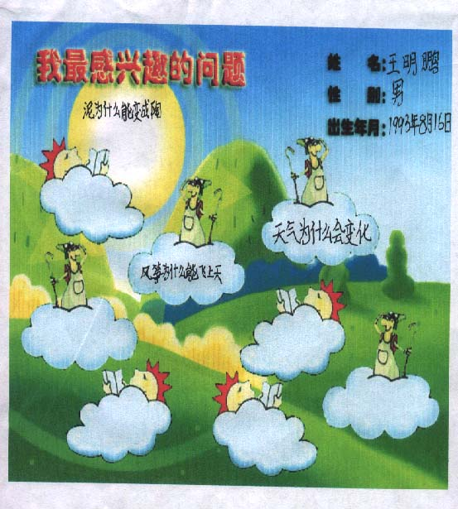
附1：
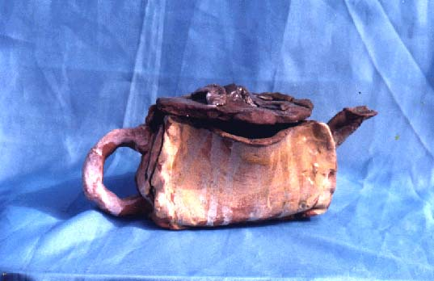
《茶壶》许佳伦
我的感想：我做了一只长方形的茶壶，先做5块大小不同的长方形，然后把它们粘成一个没有顶的立体方形，最后再做壶把、壶嘴和顶，再把它们组合就成了，听起来挺容易的吧，做起来可难啦教师点评：这把壶运用板块拼贴法，大胆的想象打破了传统的圆形，在老师的诱导下进行扭曲变形更富有特征，等胚体干之后，施釉烧制，敲上去硬邦邦，发出铁铮铮的声音，学生感受了整个制陶过程，品尝到了陶艺的乐趣，正是苦中有乐。
教师点评：这把壶运用板块拼贴法，大胆的想象打破了传统的圆形，在老师的诱导下进行扭曲变形更富有特征，等胚体干之后，施釉烧制，敲上去硬邦邦，发出铁铮铮的声音，学生感受了整个制陶过程，品尝到了陶艺的乐趣，正是苦中有乐。
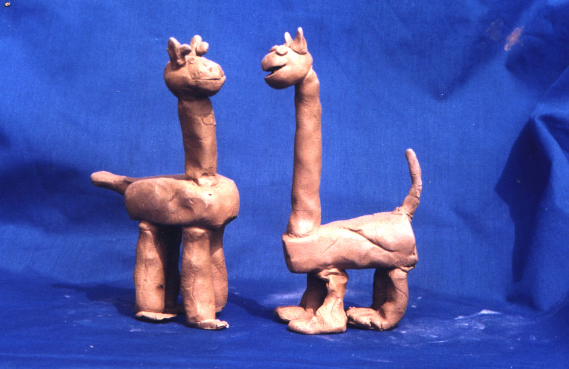
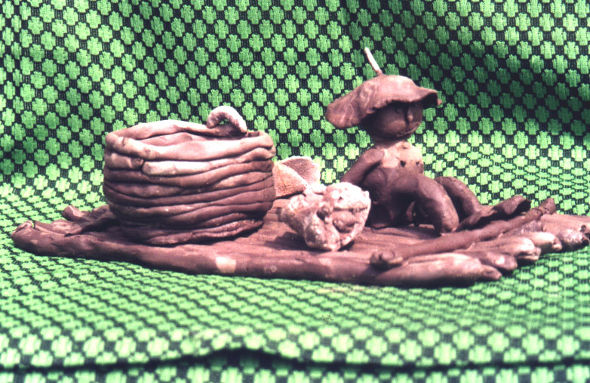
《动物》马奕涵

《船》 刘逸彬

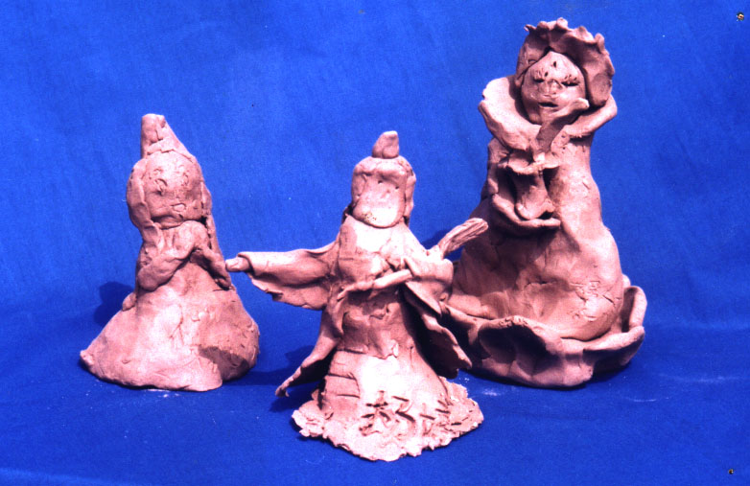
《人物》 曾熙
我的感想：老师说女娲造人的神话是用水、泥来变的，我也想当一回大神仙变几个小神仙，在我的印象中，她们有漂亮的裙子、挥舞的法宝、长长的头发、优雅的姿态，于是我绞尽脑汁，终于成功了。
教师点评：这幅作品非常生动，贴上薄薄的泥板做成了飘逸的裙，高仰的头、高耸的领子非常传神，可以说是以手捏为主的最常用的泥塑方法，的确是一幅成功的作品。

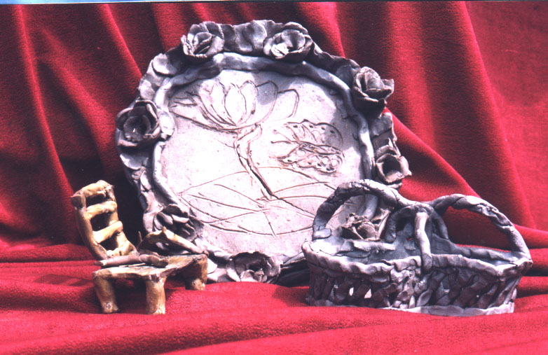
《小景》李心怡
我的感想：我做的是一个放花的篮子，用泥板、泥条做成，用了大约10分钟。我先做底板，再用泥条做拦在边上的，最后做把手，它可以用来装饰房间。
教师点评：学生巧妙地运用泥条编织体现篮子的特征，体现了她对物体的感受较为深刻，同时将物体的特征运用恰当的表现方法得到了较好的体现。等胚体凉干之后进行素烧（未上釉彩就进行800度左右烧制），使学生感受到了质感的变化和水、泥、火交融的乐趣。

附３：
